我校承办2025陕西青年科学家大会
10月15日下午，2025陕西青年科学家大会在我校会展中心举行。中国科学院院士、西安交通大学管晓宏教授，陕西省科学技术协会常务副主席李肇娥，我校党委书记蒲济生、校长杨晓航、副校长唐于平，咸阳市政协副主席、民革市委会主委刘敏，陕西省科学技术协会党组成员、副主席张俊华，安康市委常委、组织部部长韩晓晖，咸阳市科学技术协会党组书记毛欣，安康市科学技术协会主席马文艳，中国农业科学院北京畜牧兽医研究所副所长周正奎研究员，西北工业大学朱继宏教授、王靖宇教授，西安理工大学沈晓芹教授出席大会。
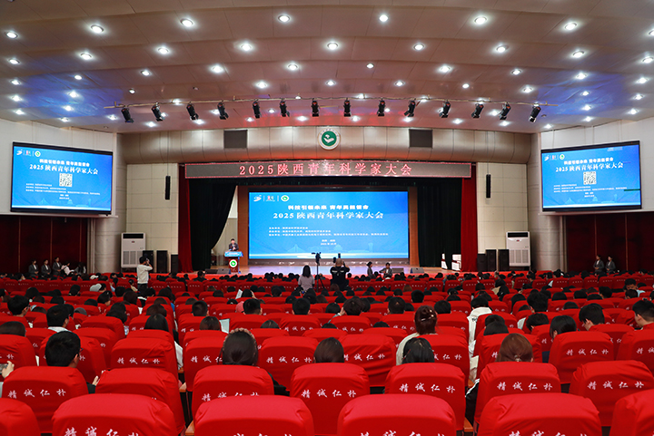
开幕式由杨晓航主持。
蒲济生在致辞中代表学校全体师生员工，向大会的召开表示热烈的祝贺！向长期以来关心支持我校建设发展的省科协，咸阳市委、市政府及社会各界，致以崇高的敬意！向远道而来的各位领导、专家学者和嘉宾朋友表示热烈的欢迎！他强调，党的二十大擘画了以中国式现代化全面推进中华民族伟大复兴的宏伟蓝图，为青年科技工作者搭建了前所未有的奋斗舞台。青年科学家作为科技创新的生力军和突击队，肩负着突破“卡脖子”技术、推动产业升级的时代重任。相信本次大会必将成为思想碰撞的“孵化器”、创新合作的“连心桥”。
李肇娥指出，青年科技人才是我国科技创新发展的生力军。省委省政府围绕未来产业布局和新兴领域发展，出台了一系列支持青年科技人才创新创业的有力举措，深化教育科技人才体制机制一体改革，为青年科技人才创新活力迸发、聪明才智充分涌流提供了政策支持。她向广大青年科技工作者提出四点希望：一要坚定理想信念，做科技报国的践行者。二要勇立创新潮头，做前沿探索的开拓者。三要深植三秦大地，做成果转化的先行者。四要恪守科学道德，做良好学风的弘扬者。
刘敏指出，科技是第一生产力、人才是第一资源，在这个由科技重塑世界、由青年定义未来的伟大时代，创新不再是选择题，而是必答题；青年不再是后备军，而是主力军。她表示，将持续完善人才“引、育、用、留”全链条，以最大的诚意、最优的服务、最好的环境，让青年科学家在咸阳创业无忧、创新无虑、创造无悔。
主旨报告环节由唐于平主持。
管晓宏院士、周正奎研究员、朱继宏教授以及我校附属医院院长李京涛教授分别以《艺术与科学的人生选择和选择人生》《如何凝练科学问题，讲好科研故事》《我是怎样设计飞机火箭和其他飞行器的》《无奋斗 不青春——中医药防治肝病“炎-癌”转变交叉创新探索》为题作主旨报告。
会上，院士专家向青年科技工作者和学生代表赠书。
院士与青年科学家对话交流环节由我校国际教育学院院长陈丹丹主持。管晓宏院士、王靖宇教授、沈晓芹教授以及中国兵器工业集团西北机电工程研究所基础室主任（中国兵器青年科技带头人）张志鹏与参会人员围绕优化青年科技人才成长环境、促进青年科技人才成长以及各自研究内容等开展对话交流。
本次会议由陕西省科学技术协会主办，我校与咸阳市科学技术协会承办，中国兵器工业集团西北机电工程研究所、陕西省青年科技工作者协会和陕西科技报社责任有限公司协办。来自省内各个高校、科研院所、医院、企业的青年科技工作者1000余人参加会议。
（2025年10月15日党委宣传部、科技处来稿 文/王明铭 审核：李隽、杨锋）

